Privatnost, sigurnost i zaštita u digitalnom energetskom krajoliku
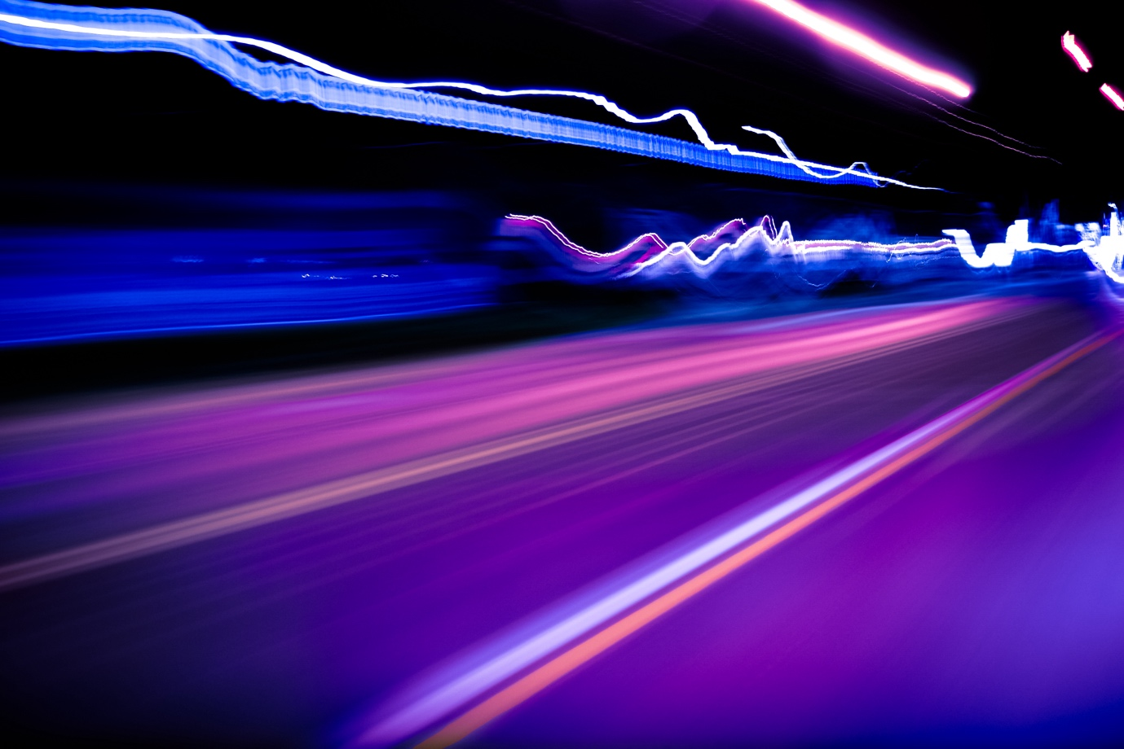
Privatnost, sigurnost i zaštita u digitalnom energetskom krajoliku 1
Kako ovaj tečaj funkcionira 2
Ishodi učenja 2
Uvod 3
Digitalne tehnologije i digitalna energetska tranzicija 3
Kibernetička sigurnost u energetskom sektoru 4
Poboljšanje vaše energetske privatnosti, sigurnosti i zaštite 5
Zaključak 6
Dodatni resursi 6
Zahvale 7
Pripisivanje zasluga za slike 7

Kako ovaj tečaj funkcionira

Ovaj kratki, 30-minutni tečaj objašnjava što znače privatnost, sigurnost i zaštita u kontekstu digitalizacije energije. Tečaj također obrađuje zabrinutosti vezane uz korištenje pametnih energetskih tehnologija.

Možda ste:

- Zainteresirani za korištenje pametnih tehnologija kako biste bolje razumjeli svoju potrošnju energije, ali nesigurni kako zaštititi svoje osobne podatke.
- Zainteresirani kako se vaše osobne informacije koriste i dijele pri korištenju digitalnih tehnologija.
- Želite bolje razumjeti privatnost, sigurnost i zaštitu u kontekstu digitalizacije energetike.

Ovaj tečaj produbit će vaše razumijevanje digitalne energetske tranzicije i podržati vaše vlastito digitalno energetsko putovanje! Dio je skupa od 12 tečajeva pod nazivom Digital Energy Essentials (Bitni elementi digitalne energije), koje je razvio projekt Every1, a čiji je cilj omogućiti i osnažiti sudjelovanje svih u energetskoj tranziciji. Više o projektu možete saznati na: https://every1.energy

Na kraju tečaja predlažemo neke dodatne materijale za učenje koje možete istražiti. To uključuje tečaj "Što je digitalna energetska tranzicija?" koji istražuje što je digitalna energija i razloge zbog kojih se krećemo prema digitalizaciji naše proizvodnje i potrošnje energije.

Ovo je prijevod izvorne engleske verzije tečaja, koja uključuje mogućnost rješavanja kratkog kviza i stjecanja Every1 digitalne značke.

Ovaj je projekt dobio financijska sredstva iz programa Europske unije Obzor za istraživanje i inovacije (2021.–2027.) u okviru ugovora o dodjeli bespovratnih sredstava br. 101075596. Jedinstvena odgovornost za sadržaj ovog tečaja leži na projektu Every1 i ne odražava nužno stav Europske unije.

Ishodi učenja

Nakon proučavanja ovog kratkog tečaja trebali biste biti u stanju:

- Razlikovati privatnost, sigurnost i zaštitu u digitalizaciji energetike.
- Razumjeti glavne izazove u osiguravanju privatnosti, sigurnosti i zaštite pri korištenju digitalnih tehnologija za energiju.
- Biti svjestan svojih prava prema Općoj uredbi o zaštiti podataka (GDPR) u vezi s energetskim podacima.
- Primijeniti praktične savjete za zaštitu svojih podataka i poboljšanje svoje digitalne energetske sigurnosti.

Uvod
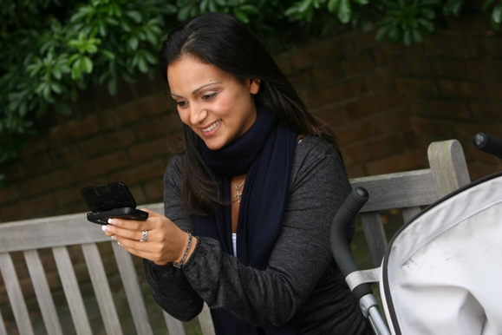
Kako digitalne tehnologije postaju sastavni dio naših života, privatnost, sigurnost i zaštita naših osobnih podataka u kontekstu digitalizacije energetike sve su važniji.

Pametna brojila, mobilne aplikacije i drugi digitalni uređaji prikupljaju i dijele podatke kako bi poboljšali energetsku učinkovitost, ali to također može izazvati zabrinutost oko privatnosti i sigurnosti podataka.
Prije nego što počnemo, pogledajmo pobliže što podrazumijevamo pod privatnošću, sigurnošću i zaštitom podataka. To su međusobno povezani, ali različiti pojmovi:

- Privatnost se odnosi na zaštitu osobnih podataka.
- Zaštita podrazumijeva osiguravanje da upotreba digitalnih tehnologija ne nanosi fizičku ili psihološku štetu.
- Sigurnost se usredotočuje na zaštitu podataka od neovlaštenog pristupa ili napada.

U ovom tečaju nećemo se baviti samo različitim izazovima za našu energetsku privatnost, sigurnost i zaštitu, već i mjerama koje možete poduzeti kako biste se zaštitili. Također ćemo pogledati kako vlade i dobavljači energije štite vas i vaše podatke, kao i infrastrukturu koja omogućuje upotrebu digitalnih tehnologija za proizvodnju i potrošnju energije.

Digitalne tehnologije i digitalna energetska tranzicija

Kao što ste možda vidjeli u kolegiju Pametni uređaji i digitalna energetska tehnologija, koji detaljnije istražuje različite vrste pametnih uređaja, postoji niz digitalnih tehnologija koje podržavaju digitalizaciju energije.

Digitalni energetski krajolik složen je ekosustav međusobno povezanih tehnologija i dionika. Ključne komponente uključuju:

- Pametna brojila: Uređaji koji automatski prikupljaju i prenose podatke o potrošnji energije dobavljačima energije. Pametna brojila nude preciznije naplatne račune, uvid u obrasce potrošnje i mogućnost sudjelovanja u programima odgovora na potražnju, gdje možete prilagoditi svoju potrošnju energije na temelju signala potražnje i cijena.
- Pametne mreže: Modernizirane električne mreže koje koriste digitalne tehnologije za nadzor i kontrolu protoka električne energije. Omogućuju dvosmjernu komunikaciju između dobavljača i potrošača, što omogućuje praćenje potrošnje energije u stvarnom vremenu i integraciju obnovljivih izvora energije.
- Internet stvari (IoT) u energetici: Mreža povezanih uređaja (termostati, kućanski aparati, punjači za električna vozila) koji prikupljaju i razmjenjuju podatke, omogućujući daljinsku kontrolu i optimizaciju potrošnje energije.

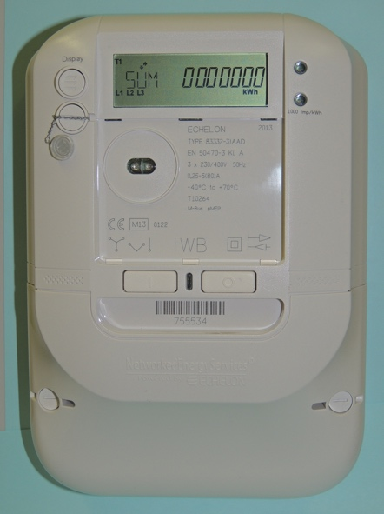
Podaci o energiji mogu uključivati obrasce potrošnje, podatke o vremenu korištenja, detalje na razini uređaja, pa čak i podatke o ponašanju koje se mogu izvesti iz korištenja. Ovi vam podaci mogu pomoći da razumijete vlastitu potrošnju energije, potencijalno uštedite novac i donesete informirane odluke. Također mogu pomoći dobavljačima energije (kao što je vaš opskrbljivač električnom energijom) da optimiziraju mrežu, ponude vam personalizirane usluge i otkriju prijevare.

Vaše podatke o energiji obično prikuplja vaš dobavljač energije, ali se oni također mogu dijeliti s operatorima brojila, agregatorima podataka, pružateljima usluga trećih strana i potencijalno vladinim agencijama ili im biti dostupni. Podaci o energiji korisni su donositeljima politika, na primjer, podržavajući razvoj učinkovitih energetskih politika i propisa.

Podaci o potrošnji energije mogu uključivati osjetljive informacije. Budući da različite organizacije mogu imati pristup vašim podacima i koristiti ih na različite načine, to može izazvati zabrinutost. Kasnije u tečaju predložimo neke načine na koje možete poboljšati svoju privatnost, sigurnost i zaštitu podataka o energiji. Prvo pogledajmo neke uobičajene kibernetičke prijetnje i što se poduzima kako bi se osigurala sigurnost digitalnih sustava.

Kibernetička sigurnost u energetskom sektoru

Digitalna transformacija energetskog sektora učinila ga je metom kibernetičkih napada, koji mogu poremetiti opskrbu energijom i ugroziti osjetljive informacije. Uobičajene kibernetičke prijetnje uključuju:

- Malware (zlonamjerni softver koji može naštetiti računalnim sustavima i podacima).
- Ransomware (vrsta zlonamjernog softvera koji šifrira vaše datoteke, čineći ih nedostupnima, i zahtijeva otkupninu za vraćanje pristupa).
- Napadi uskraćivanja usluge (Denial-of-service) (ovim napadima cilj je preopteretiti sustav ili mrežu prometom, čime postaju nedostupni legitimnim korisnicima).
- Phishing prijevare (prevarantski pokušaji pribavljanja osjetljivih informacija, poput lozinki ili podataka o kreditnim karticama, predstavljajući se kao pouzdani subjekt).

Zaštita kritične infrastrukture zahtijeva mjere poput segmentacije mreže, što je praksa podjele veće mreže na manje, izolirane segmente. To ograničava širenje kibernetičkih napada i obuzdava moguću štetu, ograničava pristup kontrolama, otkriva i sprječava upadače te omogućuje prilagođeni pristup kontrolama.

Uredba o kibernetičkoj sigurnosti EU-a jača kibernetičku sigurnost diljem EU-a i postavlja pravila za certificiranje sigurnosti proizvoda i usluga. Osiguravanje sigurnosti digitalnih energetskih sustava ključno je. To uključuje:

- Kibernetičko-fizički sustavi: Zaštita tih sustava, u kojima se fizička infrastruktura upravlja digitalno, od kibernetičkih napada koji mogu imati posljedice u stvarnom svijetu.
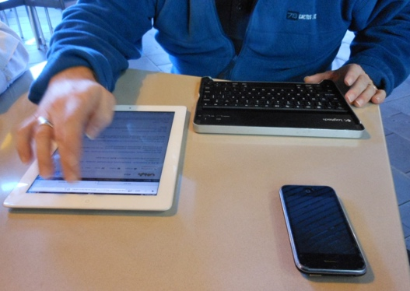
- Sigurnosni standardi: Pridržavanje sigurnosnih standarda EU za digitalne uređaje i energetske sustave kako bi se osigurala njihova sigurna upotreba i održavanje.

Opća uredba o zaštiti podataka (GDPR) daje vam određena prava u vezi s vašim osobnim podacima, uključujući energetske podatke. Ta prava u vezi s vašim osobnim podacima uključuju:

- Pravo na pristup: Možete zatražiti kopiju svojih energetskih podataka od svog pružatelja usluga.
- Pravo na ispravak: Možete zatražiti ispravak ili ažuriranje bilo kojih netočnih ili nedostajućih podataka.
- Pravo na brisanje: Možete zatražiti brisanje svojih podataka u određenim okolnostima.
- Pravo na ograničenje obrade: Možete ograničiti način na koji se vaši podaci koriste.
- Pravo na prenosivost podataka: Možete dobiti svoje podatke u prenosivom formatu.

Poboljšanje vaše energetske privatnosti, sigurnosti i zaštite

Kako digitalizacija energetike i upotreba digitalnih tehnologija za upravljanje našom potrošnjom i proizvodnjom energije postaju uobičajeni, donosimo nekoliko savjeta kako biste poboljšali svoju energetsku privatnost, sigurnost i zaštitu.

- Zaštitite svoje pametne uređaje: Koristite jake lozinke, omogućite dvostruku provjeru autentičnosti i ažurirajte softver.
- Zaštitite svoju mrežu: Zaštitite svoju Wi-Fi mrežu, izbjegavajte javni Wi-Fi za osjetljive aktivnosti i razmislite o korištenju vatrozida.
- Kontrolirajte svoje podatke: pažljivo pregledajte pravila o privatnosti, ostvarite svoja GDPR prava i odustanite od dijeljenja podataka ako vam to ne odgovara.

Digitalni energetski krajolik neprestano se razvija, a nove tehnologije i prijetnje redovito se pojavljuju. Važno je biti informiran o tim trendovima kako biste osigurali svoju privatnost, sigurnost i zaštitu.

Evo nekoliko primjera novih tehnologija koje sada ili bi u budućnosti mogle igrati središnjiju ulogu u digitalizaciji energetike:

- Blockchain tehnologija: Blockchain, tehnologija decentraliziranog registra, ima potencijal revolucionirati upravljanje energetskim podacima pružajući siguran, transparentan i nepromjenjiv način za praćenje i dijeljenje podataka.
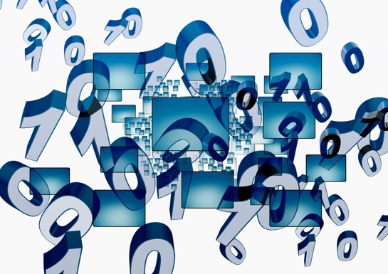
- Umjetna inteligencija (UI) i strojevo učenje (ML): UI i ML algoritmi mogu se koristiti za analizu energetskih podataka, otkrivanje anomalija i predviđanje potencijalnih sigurnosnih prijetnji, čime se poboljšava cjelokupna sigurnost energetskih sustava.
- Kvantno računarstvo: Iako je još u ranim fazama, kvantno računarstvo ima potencijal poremetiti postojeće metode šifriranja, predstavljajući novi izazov za sigurnost podataka u energetskom sektoru.

Zaključak

Digitalna transformacija energetskog sektora nudi velike mogućnosti za održiviji, učinkovitiji i na korisnike usmjeren energetski sustav. Međutim, prednosti ove tranzicije mogu se u potpunosti ostvariti samo ako se aktivno i kontinuirano bavimo izazovima privatnosti, sigurnosti i zaštite podataka u energetici.

Kao potrošači energije, imamo ključnu ulogu u oblikovanju sigurne digitalne energetske budućnosti. Razumijevanjem naših prava prema GDPR-u, poduzimanjem proaktivnih koraka za zaštitu naših podataka i odabirom energetskih i pružatelja usluga koji daju prednost privatnosti i sigurnosti, možemo osigurati da naši osobni podaci ostanu zaštićeni. Osim toga, informiranošću o kibernetičkim prijetnjama i najboljim praksama možemo pomoći u zaštiti energetske infrastrukture na koju se svi oslanjamo.

Prijelaz na digitalni energetski sustav ne odnosi se samo na tehnologiju, već i na osnaživanje pojedinaca i zajednica da aktivno sudjeluju u digitalnoj energetskoj tranziciji. Prihvaćanjem digitalnih alata i donošenjem informiranih odluka možemo doprinijeti čišćoj, pouzdanijoj i pravednijoj energetskoj budućnosti.

Dodatni resursi

- Pročitajte više o svojim pravima prema pravilima EU o zaštiti podataka u članku "Koja su moja prava?" https://commission.europa.eu/law/law-topic/data-protection/reform/rights-citizens/my-rights/what-are-my-rights_en#:~:text=object%20to%20the%20processing%20of,controller%20('data%20portability')%3B
- Saznajte više o Zakonu o kibernetičkoj sigurnosti EU i kako vas on štiti https://digital-strategy.ec.europa.eu/en/policies/cybersecurity-act
- Pregledajte Procjenu utjecaja na zaštitu podataka (DPIA) za pametnu mrežu i pametne brojila. https://energy.ec.europa.eu/topics/markets-and-consumers/smart-grids-and-meters/data-protection-impact-assessment-smart-grid-and-smart-metering-environment_en
- Saznajte više o tome kako nas Europska komisija štiti u ovom članku o kritičnoj infrastrukturi i kibernetičkoj sigurnosti. https://energy.ec.europa.eu/topics/energy-security/critical-infrastructure-and-cybersecurity_en

Zahvale

Privatnost, sigurnost i zaštita u digitalnom energetskom krajoliku prilagodba je odabranog materijala Međunarodne agencije za energiju (IEA) "Data Privacy in the Digital Energy Era" https://www.iea.org/reports/digitalisation-and-energy i "Enhancing cyber resilience in electricity systems" https://www.iea.org/reports/enhancing-cyber-resilience-in-electricity-systems, (izvorna djela) koja su oba licencirana pod CC BY 4.0. Ovu prilagodbu izradio je i objavio projekt Every1 (prilagoditelj) i licencirana je pod licencom CC BY 4.0, osim ako nije drugačije navedeno. Ovo je djelo izvedeno iz materijala IEA-e, a projekt Every1 je isključivo odgovoran za ovo izvedeno djelo. IEA ni na koji način ne odobrava ovo izvedeno djelo.

Prilagodba je izmijenila Izvorna djela u sljedećim aspektima:

- Prilagodba se posebno usredotočuje na aspekte energetske privatnosti, sigurnosti i zaštite izvornih djela.
- Tehnički jezik je pojednostavljen za opću publiku.
- Dodani su praktični savjeti.
- Uključene su nove informacije iz izvora Europske komisije kako bi se obuhvatili GDPR i Zakon o kibernetičkoj sigurnosti EU-a.

Pripisivanje zasluga za slike

Glavna slika tečaja: Bez naslova, autor Mike Fritcher, licencirana je pod licencom CC BY-SA 2.0.
Uvod: Žena koja koristi Windows Mobile uređaj u parku s djetetom, autorica Gail, licencirana je pod licencom CC BY-ND 2.0.
Digitalne tehnologije i digitalna energetska tranzicija: Pametni brojilo "Echelon" autora Patrika Tschudina licencirano je pod CC BY 2.0.
Kibernetička sigurnost u energetskom sektoru: Mobilni radnik autora Michaela Coghlana licenciran je pod CC BY-SA 2.0.
Poboljšanje vaše energetske privatnosti, sigurnosti i zaštite: podaci autora Arismendya Polanca dijele se pod oznakom Public Domain Mark 1.0.

